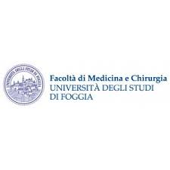

CORSO DI LAUREA IN INFERMIERISTICA

INSEGNAMENTO: INFERMIERISTICA OSTETRICO/GINECOLOGICA II anno II semestre

PRESIDENTE DEL MODULO: Dr.ssa FALCONE SARA

RISULTATI RELATIVI ALL’ESAME sostenuto il 26/07/2023

Dr.ssa FALCONE Sara Dr. CASTIGLIEGO GIANLUCA Dr.ssa TROTTA Libera Dr. MENDUNI Roberto

606795 23/30 20/30 25/30 18/30

607018 18/30 20/30 20/30 18/30

Dr.ssa Sara FALCONE